2.5 Lotukerfið

Námsmarkmið
Í lok þessa kafla munt þú geta:
- Skilgreint lotulögmálið og útskýrt skipulag frumefna í lotukerfinu
- Spáð fyrir um almenna eiginleika frumefna út frá staðsetningu þeirra í lotukerfinu
- Þekkt málma, málmleysingja og hálfmálma út frá eiginleikum þeirra og/eða staðsetningu í lotukerfinu
Þegar efnafræðingar unnu í árdaga að því að hreinsa málmgrýti og uppgötvuðu fleiri frumefni, gerðu þeir sér grein fyrir því að hægt væri að flokka ýmis frumefni saman eftir svipaðri efnafræðilegri hegðun. Einn slíkur flokkur inniheldur litíum (Li), natríum (Na) og kalíum (K): Öll þessi frumefni eru glansandi, leiða vel varma og rafmagn og hafa svipaða efnaeiginleika. Annar flokkur inniheldur kalsíum (Ca), strontíum (Sr) og baríum (Ba), sem eru einnig glansandi, góðir varma- og rafmagnsleiðarar og eiga sameiginlega efnaeiginleika. Hins vegar eru sértækir eiginleikar þessara tveggja flokka verulega frábrugðnir hvor öðrum. Til dæmis: Li, Na og K eru mun hvarfgjarnari en Ca, Sr og Ba; Li, Na og K mynda efnasambönd með súrefni í hlutfallinu tvö atóm þeirra á móti einu súrefnisatómi, en Ca, Sr og Ba mynda efnasambönd með einu atómi þeirra á móti einu súrefnisatómi. Flúor (F), klór (Cl), bróm (Br) og joð (I) sýna einnig svipaða eiginleika sín á milli, en þessir eiginleikar eru gjörólíkir eiginleikum allra fyrrnefndra frumefna.
Dimitri Mendeleev í Rússlandi (1869) og Lothar Meyer í Þýskalandi (1870) gerðu sér hvor í sínu lagi grein fyrir því að reglubundið samband væri á milli eiginleika þeirra frumefna sem þekkt voru á þeim tíma. Báðir gáfu út töflur þar sem frumefnunum var raðað eftir vaxandi atómmassa. En Mendeleev gekk einu skrefi lengra en Meyer: Hann notaði töfluna sína til að spá fyrir um tilvist frumefna sem hefðu svipaða eiginleika og ál og kísill, en voru enn óþekkt. Uppgötvanir gallíums (1875) og germaníums (1886) veittu mikinn stuðning við vinnu Mendeleevs. Þrátt fyrir að Mendeleev og Meyer hafi lengi deilt um hvor þeirra ætti heiðurinn, eru framlög Mendeleevs til þróunar lotukerfisins nú almennt viðurkennd (mynd 2.25).
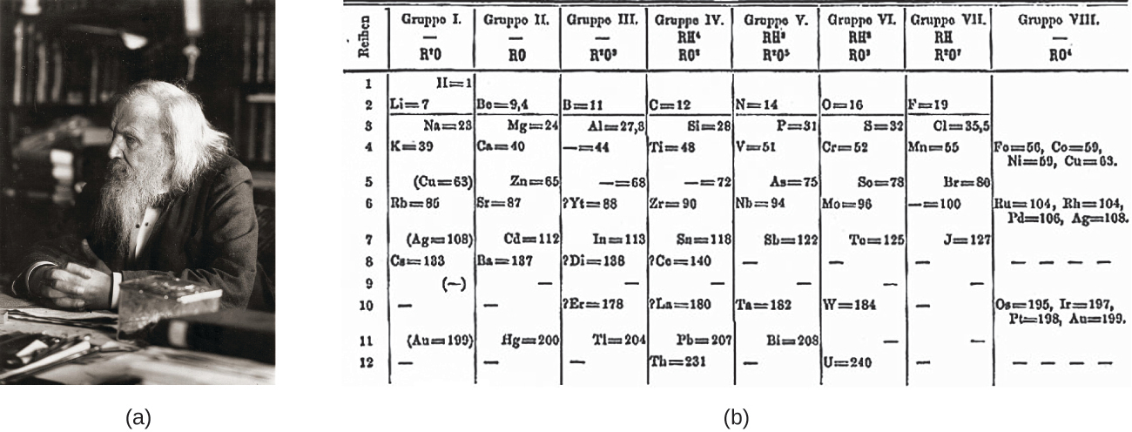
Mynd 2.25 (a) Dimitri Mendeleev er almennt talinn hafa skapað (b) fyrsta lotukerfi frumefnanna. (heimild a: breyting á verki eftir Serge Lachinov; heimild b: breyting á verki eftir „Den fjättrade ankan“/Wikimedia Commons)
Á tuttugustu öldinni varð ljóst að reglubundna sambandið snerist um sætistölur frekar en atómmassa. Nútímaleg framsetning þessa sambands, lotulögmálið, er sem hér segir: Eiginleikar frumefnanna eru lotubundin föll af sætistölum þeirra. Nútíma lotukerfi raðar frumefnunum í vaxandi röð eftir sætistölum þeirra og flokkar atóm með svipaða eiginleika í sama lóðrétta dálk (mynd 2.26). Hver reitur táknar frumefni og inniheldur sætistölu þess, tákn, meðalatómmassa og (stundum) nafn. Frumefnunum er raðað í sjö láréttar raðir, sem kallast lotur eða raðir, og 18 lóðrétta dálka, sem kallast flokkar. Hópar eru merktir efst í hverjum dálki. Í Bandaríkjunum voru merkingarnar jafnan tölustafir með hástöfum. Hins vegar mælir IUPAC með því að nota tölurnar 1 til 18 og þær merkingar eru algengari. Til þess að taflan passi á eina síðu eru hlutar tveggja raða, alls 14 dálkar, venjulega skrifaðir fyrir neðan meginhluta töflunnar.
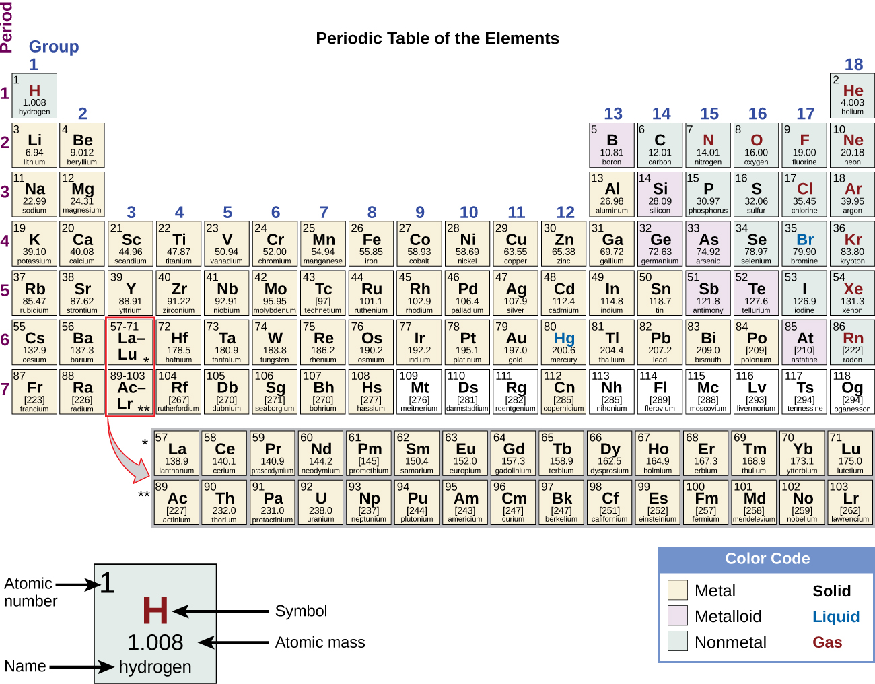
Mynd 2.26 Frumefnum í lotukerfinu er raðað eftir eiginleikum þeirra.
Jafnvel eftir að lotubundið eðli frumefna og taflan sjálf voru almennt viðurkennd, voru enn eyður. Mendeleev hafði spáð fyrir um, og aðrir, þar á meðal Henry Moseley, höfðu síðar staðfest, að það ættu að vera frumefni fyrir neðan mangan í hópi 7. Þýsku efnafræðingarnir Ida Tacke og Walter Noddack lögðu af stað til að finna frumefnin, en það var leit sem vísindamenn um allan heim stunduðu. Aðferð þeirra var einstök að því leyti að þau skoðuðu ekki aðeins eiginleika mangans, heldur einnig frumefnin sem lágu lárétt við hliðina á þeim frumefnum sem vantaði, 43 og 75, í töflunni. Þannig gátu þau, með því að rannsaka málmgrýti sem innihélt steindir rúþens (Ru), wolframs (W), osmíums (Os) og svo framvegis, fundið náttúruleg frumefni sem hjálpuðu til við að fullkomna töfluna. Reníum, ein af uppgötvunum þeirra, var eitt af síðustu náttúrulegu frumefnunum sem uppgötvaðist og er síðasta stöðuga frumefnið sem uppgötvaðist. (Fransíum, síðasta náttúrulega frumefnið sem uppgötvaðist, var auðkennt af Marguerite Perey árið 1939.)
Mörg frumefni eru gjörólík í efnafræðilegum og eðlisfræðilegum eiginleikum sínum, en sum frumefni eru svipuð í hegðun sinni. Til dæmis eru mörg frumefni glansandi, mótanleg (hægt að afmynda þau án þess að brotna) og teygjanleg (hægt að draga þau í víra) og leiða vel varma og rafmagn. Önnur frumefni eru ekki glansandi, mótanleg eða teygjanleg og eru lélegir varma- og rafmagnsleiðarar. Við getum flokkað frumefnin í stóra flokka með sameiginlega eiginleika: málma (frumefni sem eru glansandi, mótanleg, góðir varma- og rafmagnsleiðarar — skyggðir gulir); málmleysingja (frumefni sem virðast dauf, lélegir varma- og rafmagnsleiðarar — skyggðir grænir); og hálfmálma (frumefni sem leiða varma og rafmagn í meðallagi vel og hafa suma eiginleika málma og suma eiginleika málmleysingja — skyggðir fjólubláir).
Einnig er hægt að flokka frumefnin í aðalflokka (eða dæmigerða flokka) í dálkum sem merktir eru 1, 2 og 13–18; hliðarmálma í dálkum sem merktir eru 3-122; og innri hliðarmálma í tveimur röðum neðst á töflunni (efri röðin kallast lantaníð og neðri röðin aktíníð; mynd 2.27). Frumefnin má skipta frekar niður eftir sértækari eiginleikum, svo sem samsetningu efnasambanda sem þau mynda. Til dæmis mynda frumefnin í hópi 1 (fyrsti dálkurinn) efnasambönd sem samanstanda af einu atómi frumefnisins og einu atómi vetnis. Þessi frumefni (nema vetni) eru kölluð alkalímálmar og þau hafa öll svipaða efnaeiginleika. Frumefnin í flokki 2 (annar dálkur) mynda efnasambönd sem samanstanda af einu atómi frumefnisins og tveimur atómum vetnis: Þau eru kölluð jarðalkalímálmar og hafa svipaða eiginleika innan þess hóps. Aðrir hópar með sérstök nöfn eru pniktógenar (hópur 15), kalkógenar (hópur 16), halógenar (hópur 17) og eðalgös (hópur 18, einnig þekkt sem óvirk gös). Einnig er hægt að vísa til hópanna með fyrsta frumefni hópsins: Til dæmis er hægt að kalla kalkógena súrefnishópinn eða súrefnisfjölskylduna. Vetni er einstakt frumefni sem ekki er málmur og hefur eiginleika sem líkjast bæði frumefnum í hóp 1 og hóp 17. Af þeirri ástæðu getur vetni verið sýnt efst í báðum hópum, eða eitt og sér.
2
Samkvæmt skilgreiningu IUPAC eru frumefni í hóp 12 ekki hliðarmálmar, þótt oft sé vísað til þeirra sem slíkra. Nánari upplýsingar um frumefni þessa hóps er að finna í kafla um hliðarmálma og samhæfingarefnafræði.
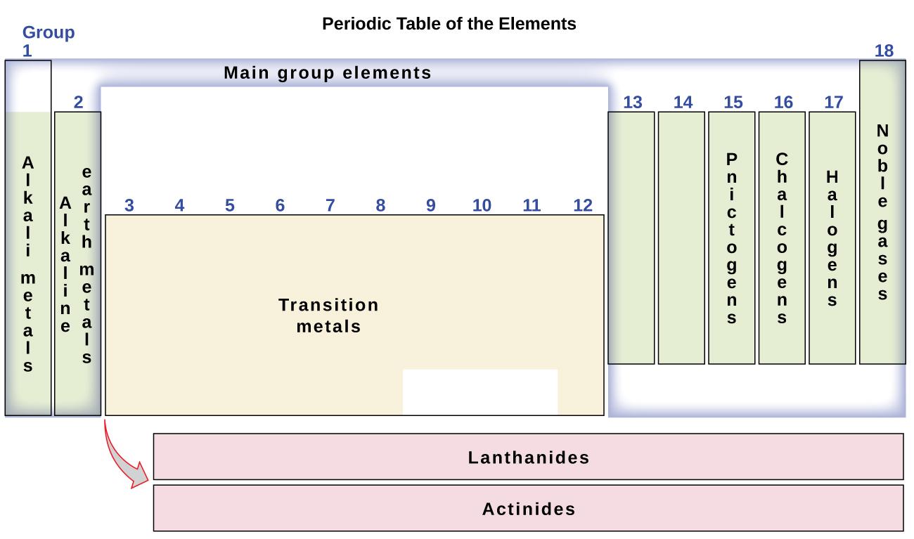
Mynd 2.27 Lotukerfið flokkar frumefni með svipaða eiginleika í hópa.

Tengill á námsefni
Smelltu á þennan tengil til að sjá gagnvirkt lotukerfi sem þú getur notað til að kanna eiginleika frumefnanna (inniheldur hlaðvörp og myndbönd um hvert frumefni). Þú gætir líka viljað prófa þetta sem sýnir myndir af öllum frumefnunum.

Dæmi 2.7

Nafngiftir frumefnahópa
Atóm hvers af eftirfarandi frumefnum eru nauðsynleg fyrir líf. Gefðu upp hópnafn fyrir eftirfarandi frumefni:
(a) klór
(b) kalsíum
(c) natríum
(d) brennisteinn

Lausn
Fjölskyldunöfnin eru sem hér segir:
(a) halógen
(b) jarðalkalímálmur
(c) alkalímálmur
(d) kalkógen

Kannaðu þekkingu þína
Gefðu upp hópnafn fyrir hvert af eftirfarandi frumefnum:
(a) krypton
(b) selen
(c) baríum
(d) litíum

Svar:
(a) eðalgas; (b) kalkógen; (c) jarðalkalímálmur; (d) alkalímálmur
Eins og þú munt læra í frekara námi í efnafræði, hegða frumefni í hópum sér oft á nokkuð svipaðan hátt. Þetta er að hluta til vegna fjölda rafeinda á ysta hvolfi þeirra og svipaðrar tilhneigingar þeirra til að mynda tengi. Þessir sameiginlegu eiginleikar geta haft víðtækar afleiðingar í náttúru, vísindum og læknisfræði. Til dæmis, þegar Gertrude Elion og George Hitchens voru að rannsaka leiðir til að trufla frumu- og veiruafritun til að berjast gegn sjúkdómum, nýttu þau sér líkindin milli brennisteins og súrefnis (bæði í hóp 16) og getu þeirra til að tengjast á svipaðan hátt. Elion einbeitti sér að púrínríkjum, sem eru lykilþættir DNA og innihalda súrefni. Hún komst að því að með því að nota efnasambönd sem byggjast á brennisteini (kölluð púrín-hliðstæður) sem líkja eftir byggingu púrínríkja, myndu sameindir innan DNA tengjast hliðstæðunum frekar en „venjulegu“ DNA-púrínríkjunum. Með því að breyta venjulegri DNA-tengingu og byggingu tókst Elion að trufla frumuafritun. Í grunninn virkaði aðferðin vegna líkindanna milli brennisteins og súrefnis. Uppgötvun hennar leiddi beint til mikilvægra meðferða við hvítblæði. Á heildina litið leiddi vinna Elion með George Hitchens ekki aðeins til fleiri meðferða, heldur breytti hún einnig allri aðferðafræði lyfjaþróunar. Með því að nota sérstök frumefni og efnasambönd til að miða á sérstaka þætti æxlisfrumna, veira og baktería, lögðu þau grunninn að mörgum af algengustu og mikilvægustu lyfjum nútímans, sem eru notuð til að hjálpa milljónum manna á hverju ári. Þau hlutu Nóbelsverðlaunin árið 1988.
Við rannsókn á lotukerfinu gætir þú hafa tekið eftir einhverju varðandi atómmassa sumra frumefnanna. Frumefni 43 (teknetín), frumefni 61 (prómetín) og flest frumefni með sætistölu 84 (pólóníum) og hærri hafa atómmassa sinn gefinn upp í hornklofum. Þetta er gert fyrir frumefni sem samanstanda eingöngu af óstöðugum, geislavirkum samsætum (þú munt læra meira um geislavirkni í kaflanum um kjarnaefnafræði). Ekki er hægt að ákvarða meðalatómmassa fyrir þessi frumefni vegna þess að hlutfallslegt magn geislasamsæta þeirra getur verið mjög breytilegt, allt eftir uppruna, eða þær kunna jafnvel ekki að vera til í náttúrunni. Talan í hornklofum er atómmassatala (nálgaður atómmassi) stöðugustu samsætu þess frumefnis.

